Муниципальное бюджетное образовательное учреждение
«Средняя общеобразовательная школа № 15»
Предгорного муниципального района

Дневник
онлайн - лагеря

«Радуга»

2 поток
2020 год

ДЕНЬ ПЕРВЫЙ

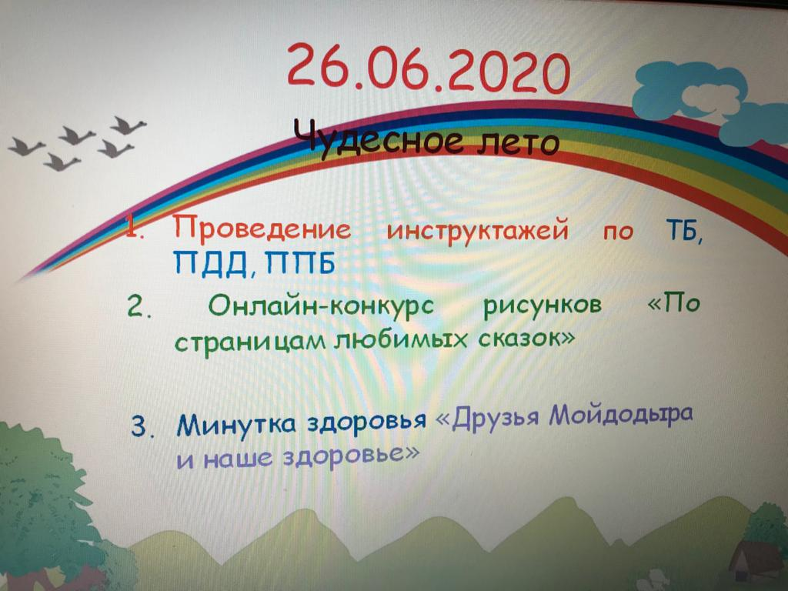

Сегодня в онлайн–лагере «Радуга» прошел первый дистационный день второй смены. Имея возможность общаться с одноклассниками, друзьями и учителями, находясь дома, ребята с радостью включились в работу.
Дети поздоровались друг с другом. Утренняя гимнастика зарядила энергией ребят на весь день. После завтрака была проведена онлайн – беседа по ПДД,в ходе которой ребята обсудили одну из важных тем «Правила поведения на дороге»,просмотрели видеоролики о безопасном лете и сделали вывод, что каждый школьник должен знать и выполнять правила дорожного движения, чтобы сохранить свое здоровье.
Дети просмотрели видео – презентацию «Урок здоровья с Мойдодыром». Затем они приняли активное участие в онлайн-конкурсе рисунков «По страницам любимых сказок». Лучшим был признан рисунок Худошиной Ангелины.
Всем также понравился рисунок Леоновой Дианы.

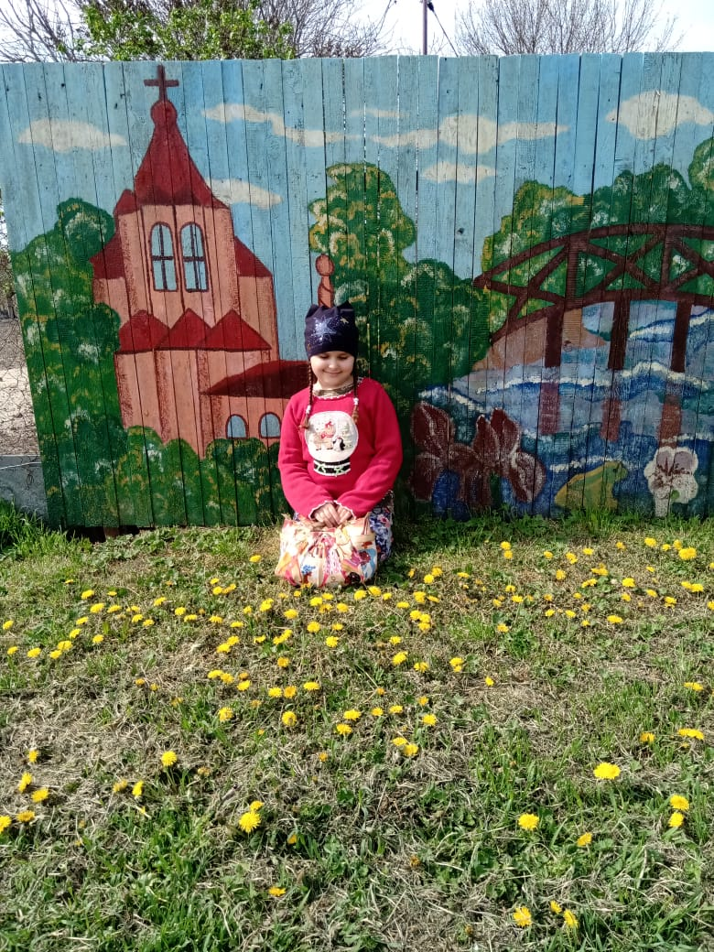

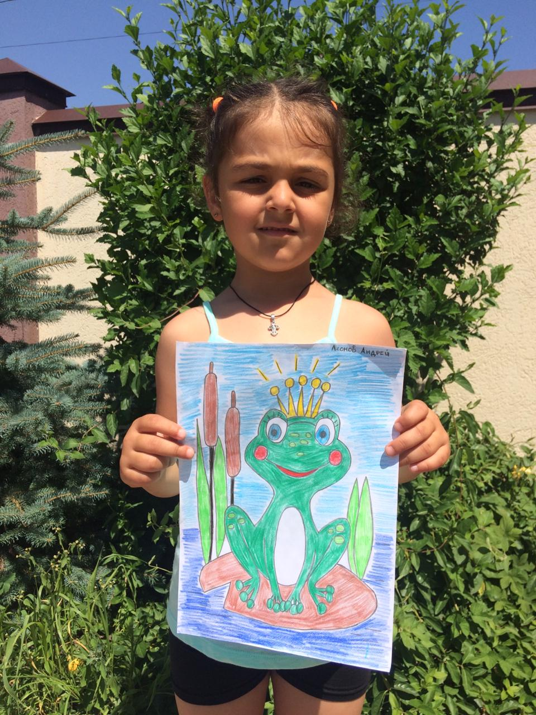

ДЕНЬ ВТОРОЙ

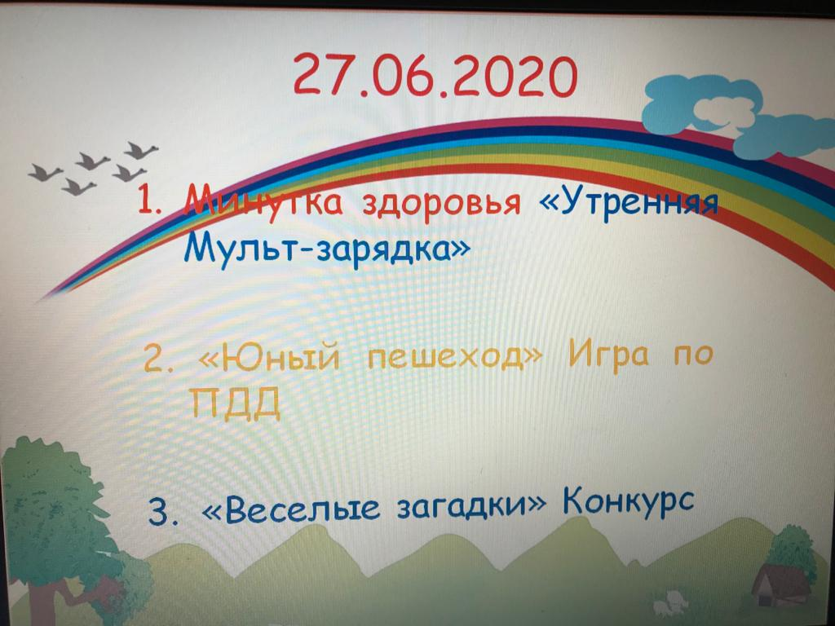

Вот подошел к концу и второй день в лагере. Он начался с полюбившимся занятием для всех детей. Это «Утренняя мульт – зарядка»
Ребята с огромным желанием выполняли упражнения с мультипликационным героем.
После минутки здоровья дети с большим интересом приняли участие в игре по ППД «Юный пешеход». В процессе игры дети повторили правила дорожного движения, сделали фотоотчет. Особенно отличились Леонова Мария, Гюльбяков Павел, Леонов Александр, Леонова Зина, Балакшиева Екатерина.
Интересно прошел конкурс «Веселые загадки». Первый конкурс был посвящен сказочным героям. Второй – «Загадки – обманки». Третий – «Загадки – шутки». Хорошо поработали Хаджиева Анастасия, Агаджанян Гарик, Терсенова Екатерина, Худошина Ангелина.

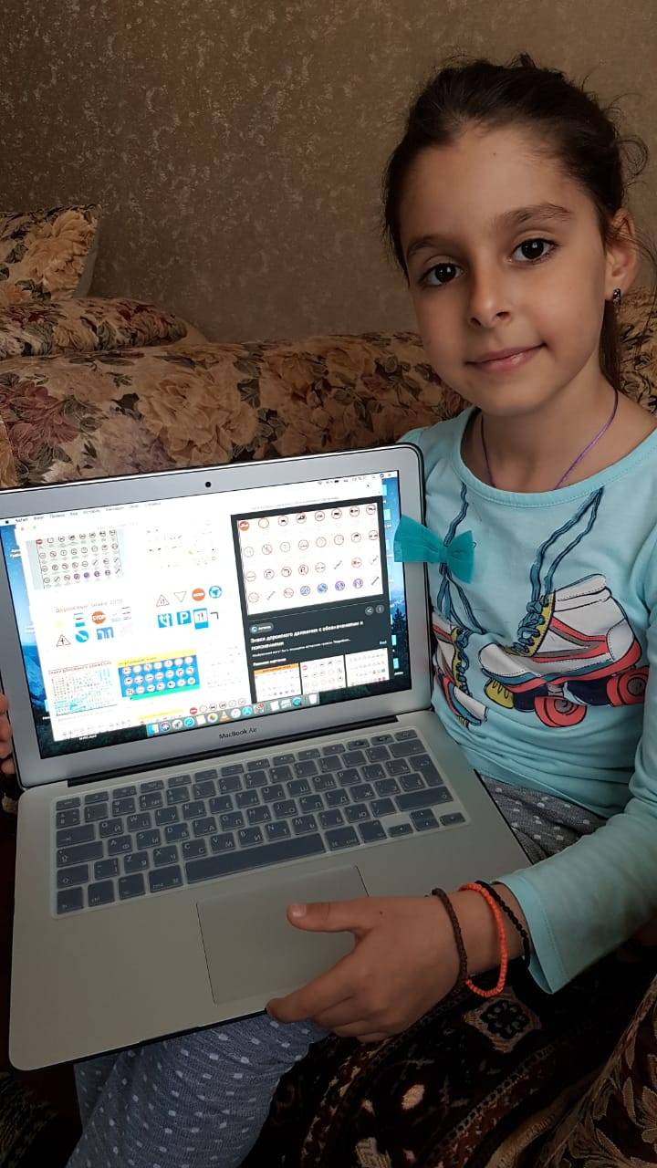

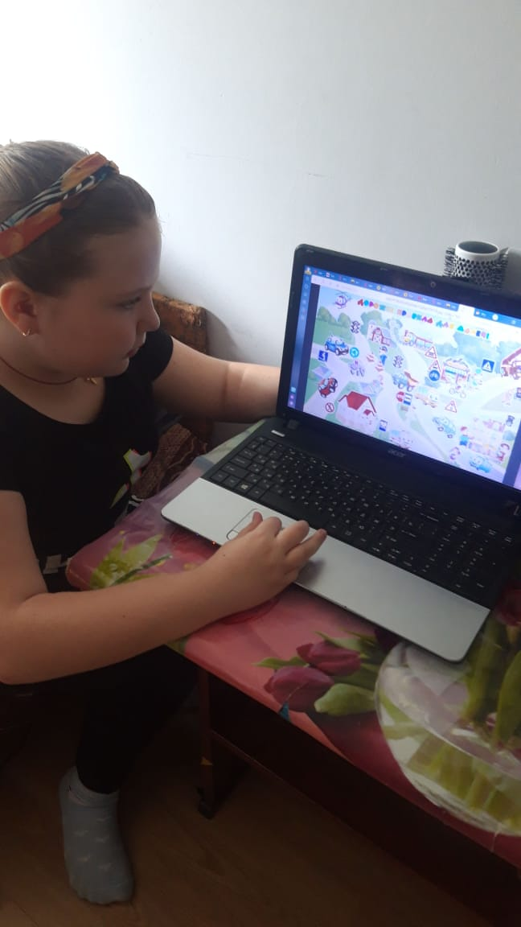

ДЕНЬ ТРЕТИЙ
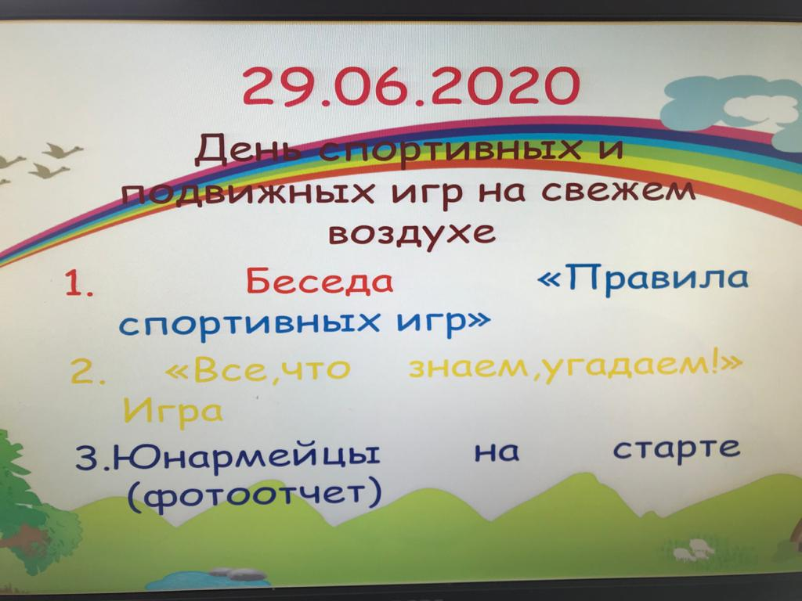

Вот подошел к концу и третийдень отдыха. День спортивных и подвижных игр началсяс того, чторебята радостно поприветствовали друг друга и приступили к выполнению утренней танцевальной разминки. Затем провели видео - беседу «Правила спортивных игр». Были рассмотрены правила игр с мячом. А также не забыли повторить правила ТБ во время спортивных игр.
После, воспитанники лагеря приняли активное участие в игре «Все, что знаем, угадаем». Это была викторина «Все о спорте». Среди участников отличились Агаджанян Гарик, Гюльбяков Михаил, Асланов Аврам.
Патриотическому воспитанию было посвящено мероприятие «Юнармейцы на старте». Была просмотрена видео- презентация. Дети уяснили, чтобы вступить в ряды юнармейцев, нужно закаляться, укреплять мускулы, знать историю своей родины.

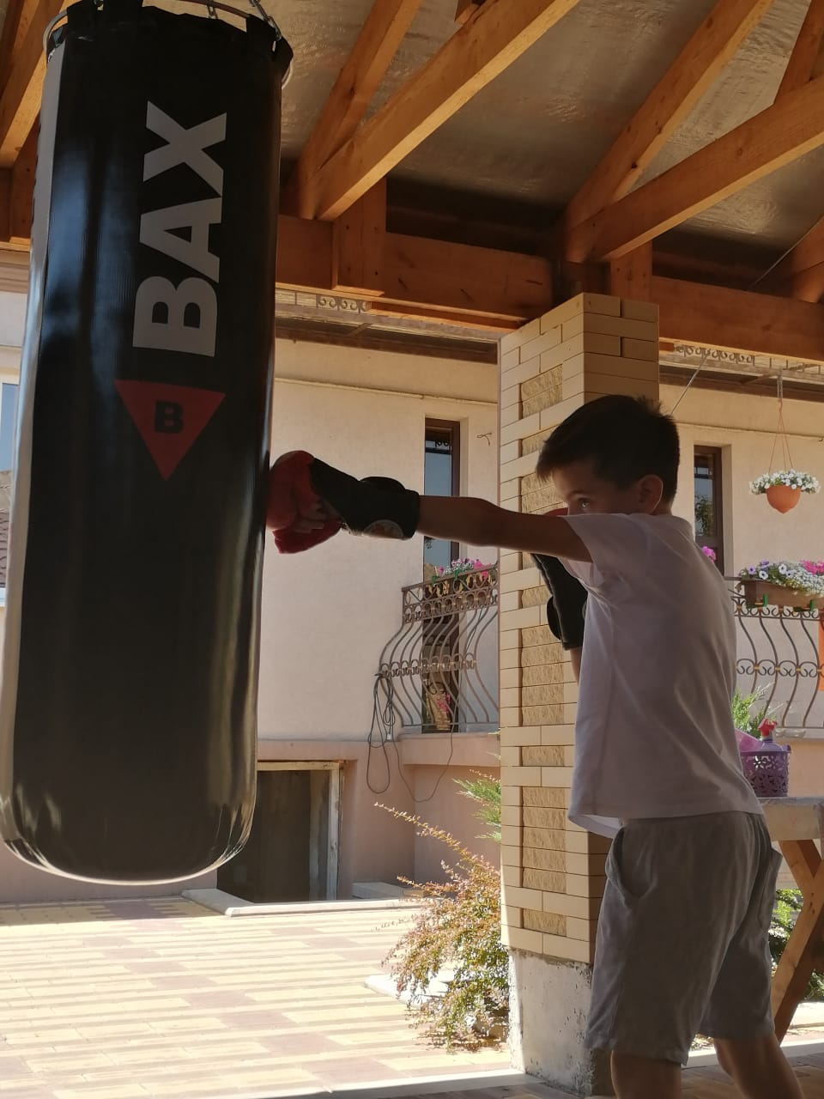
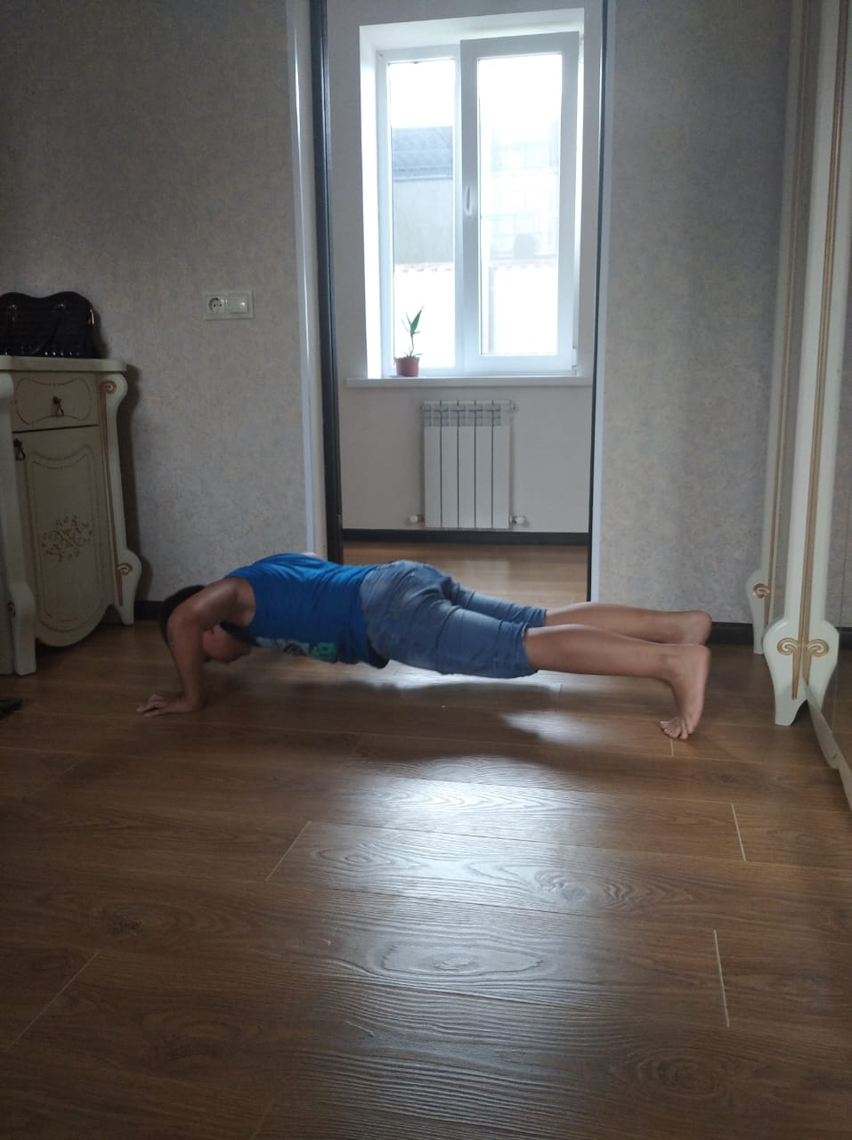

ДЕНЬ ЧЕТВЕРТЫЙ
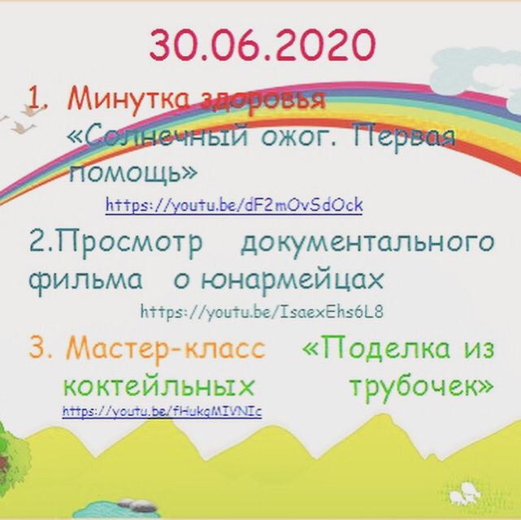

День начался с познавательного видеоролика «Первая помощь при солнечном ожоге».
Мы знаем, что юнармейское движение набирает обороты. Многие школьники стремятся вступить в его ряды. «Юнармия» открывает для детей новые возможности. Поэтому с интересом воспитанники лагеря просмотрели документальный фильм о юнармейцах.
Особенно активно дети участвовали в мастер-классе «Поделка из коктейльных трубочек». Дети смастерили поделку и прислали фотоотчет.
Лучшие работы были у Леоновой Ильяны, Леоновой Анастасии, Агаджанян Гарика.
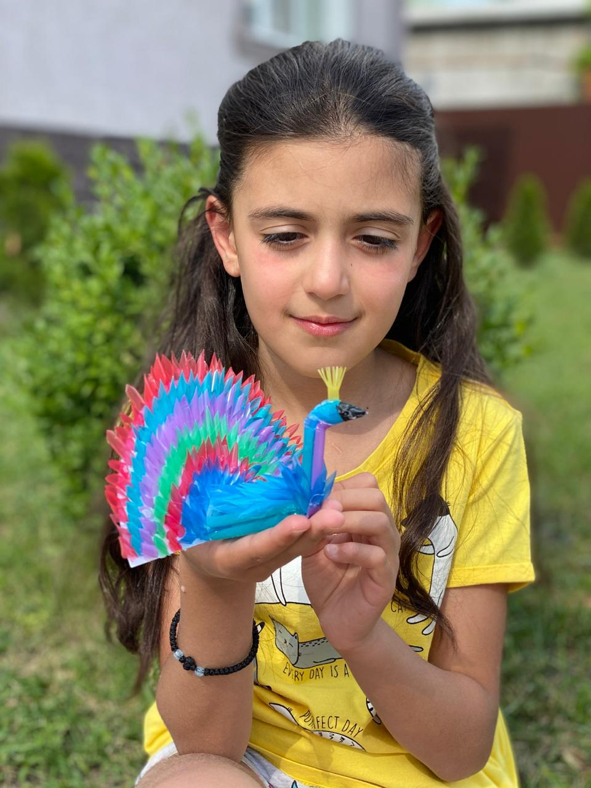
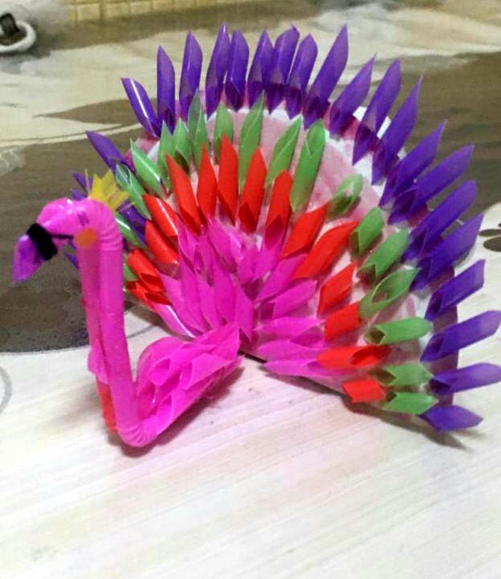

ДЕНЬ ПЯТЫЙ
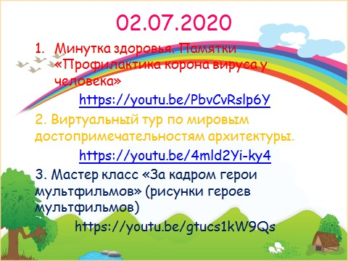

День начался с актуальной темы «Профилактика коронавируса у человека». Ребята повторили основные правила в условиях борьбы с COVID-19 и симптомы этого заболевания. Просмотрев видеоролик – виртуальный тур по мировым достопримечательствам архитектуры, воспитанники посетили всемирно прославленные объекты: Эйфелева башня, Сиднейский оперный театр, Великая китайская стена, Тадж – Махал, Парфенон и др. Потом дети приняли активное участие в мастер - классе «За кадром герои мультфильмов». Просмотрели ролик «Учимся рисовать Мультгероев с помощью ладони.» Таниду Нелли, Леонова Анастасия,Терсенова Катя,Таниду Мария,Хаджиева Анастасия,Леонова Мария, Гюльбяков Дима, Асланов Павел прислали
свои рисунки.

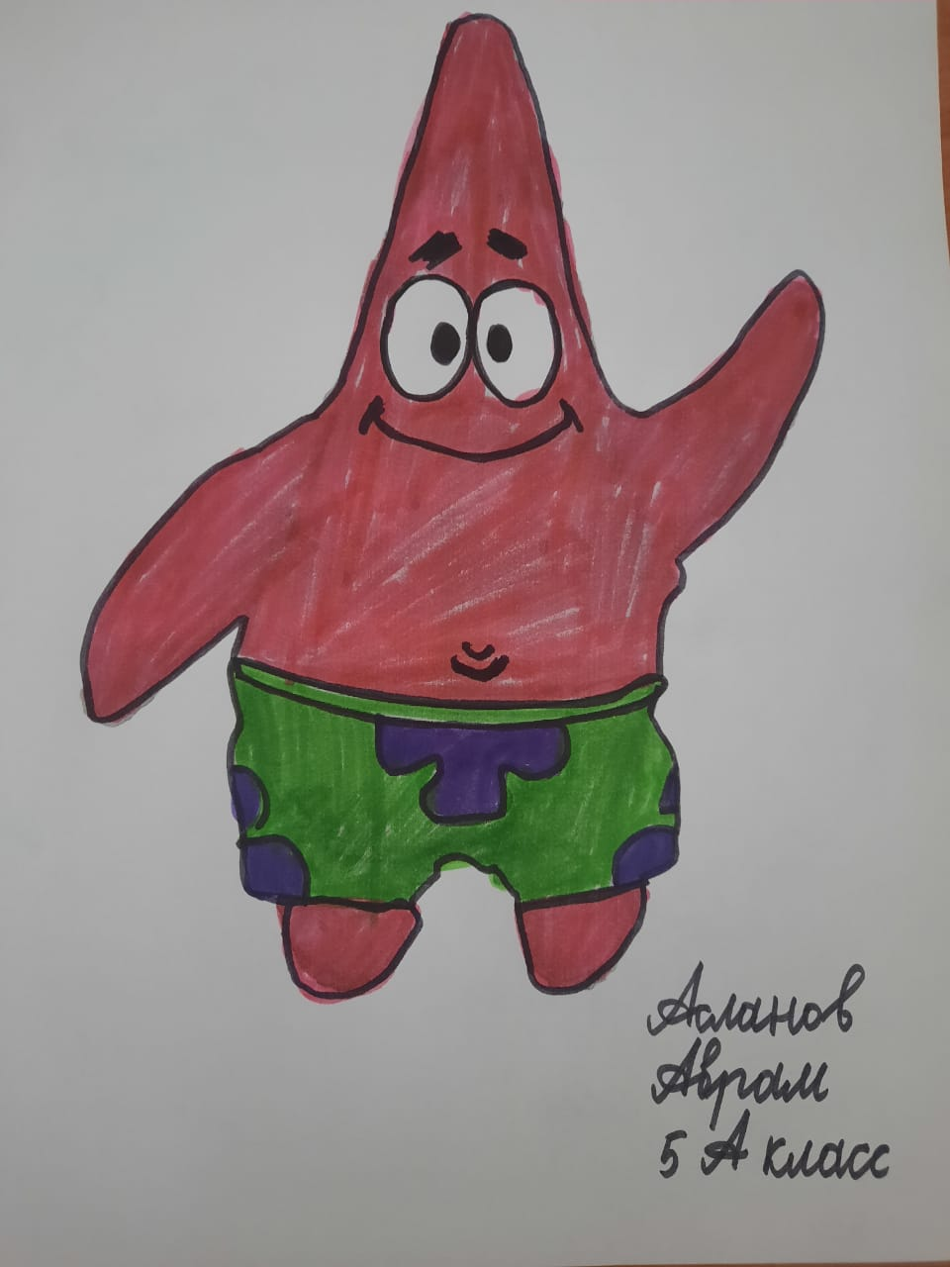

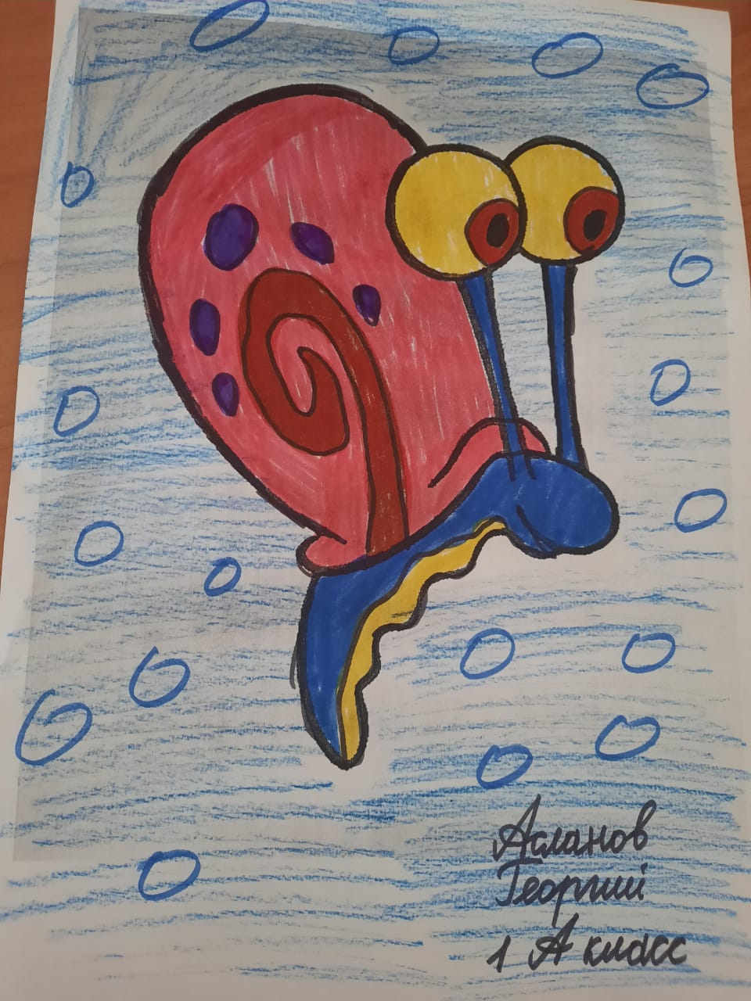
ДЕНЬ ШЕСТОЙ

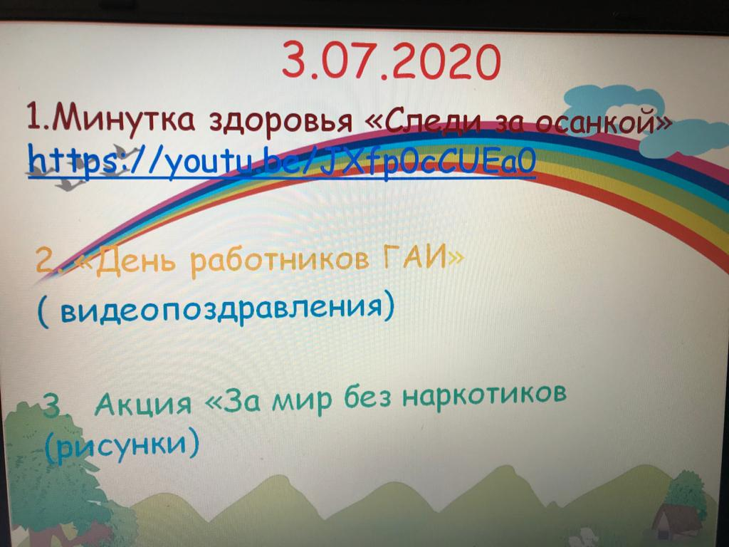
Ребята с радостью продолжают участвовать в лагергой смене.
Утро в онлйн-лагере началось с минутки здоровья «Следи за своей осанкой».
Просмотрев видео, дети познакомились с упражнениями для выработки правильной осанки.
День ГАИ – профессиональный праздник. В России в 2020 году он отмечается 3июля.Ребята поздравили работников ГБДД.
Онлайн – акция «Мы против наркотиков» призывает детей к единственному верному способу сохранить свое здоровье: заниматься спортом, соблюдать правила личной гигиены, и сказать «Нет» всем пагубным привычкам.
Рисунки по теме онлайн – акции сделали Леонова Зина, Леонова Анастасия, Таниду Нелли, Леонова Мария, Леонов Андрей, Леонов Дима, Леонов Леонид,Терсенова Катя, Леонова Нина.

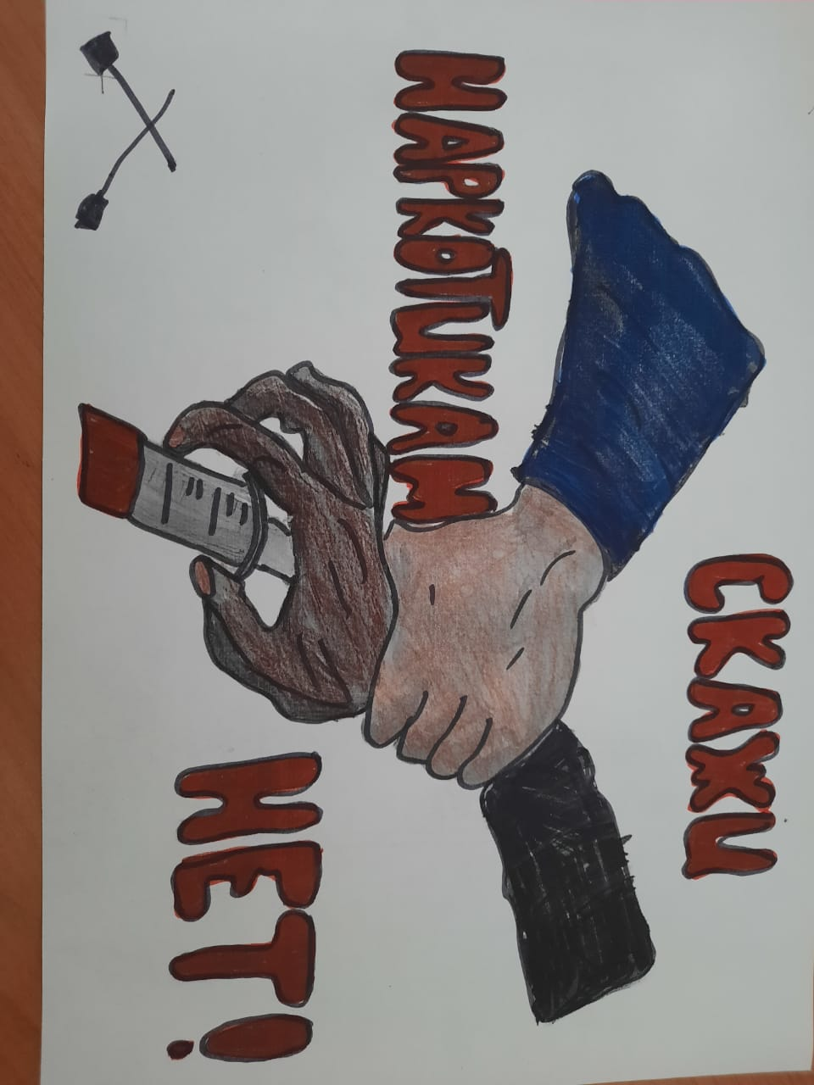
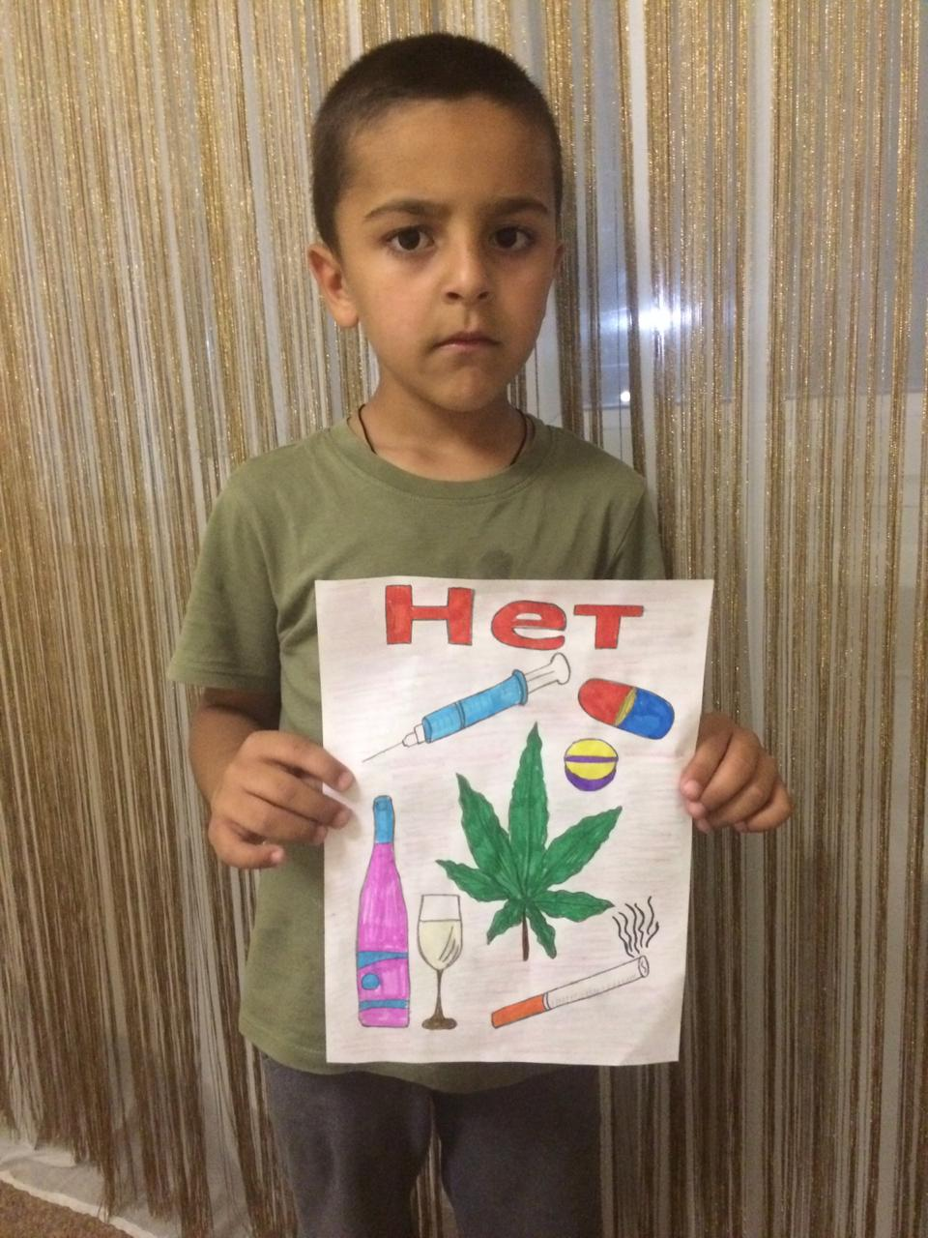
ДЕНЬ СЕДЬМОЙ
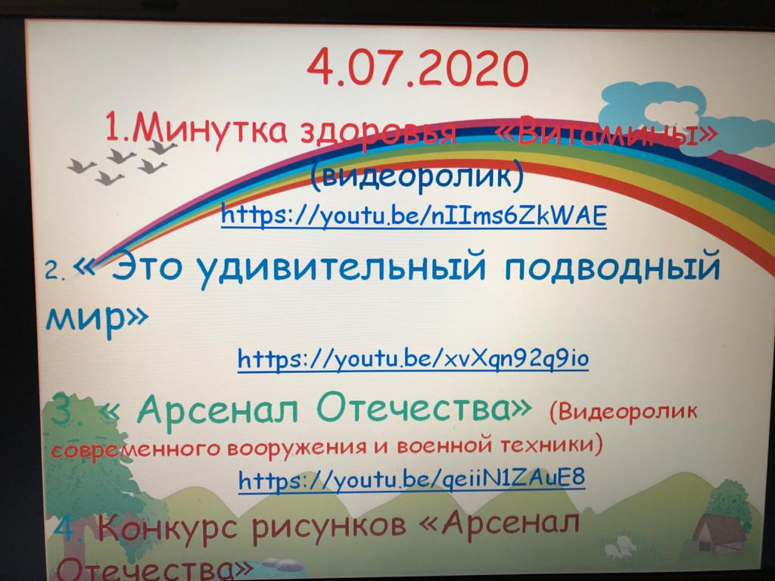

Сегодня день начался с веселой и энергичной танцевальной разминки.
Затем посмотрели поучительный видеоролик «Страна Витаминия», из которого узнали в каких продуктах содержится тот или иной витамин. Дети поняли, чтобы быть здоровым, нужно правильно питаться и спортом заниматься.
Просмотрели познавательный видео - фильм «Этот удивительный подводный мир» и видеоролик «Арсенал Отечества». После просмотра ребятам было дано конкурсное задание: нарисовать современное вооружение и военную технику.
Лучшими были работы Леоновой Зины, Гюльбякова Дмитрия, Леонова Андрея, Асланова Аврама.

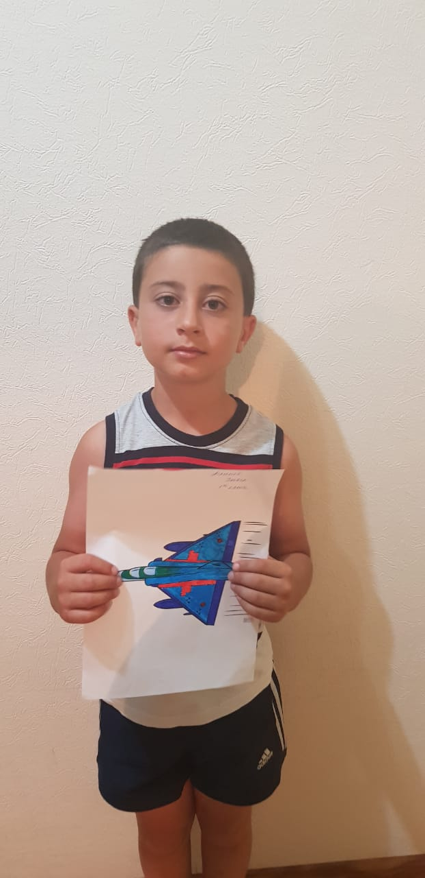

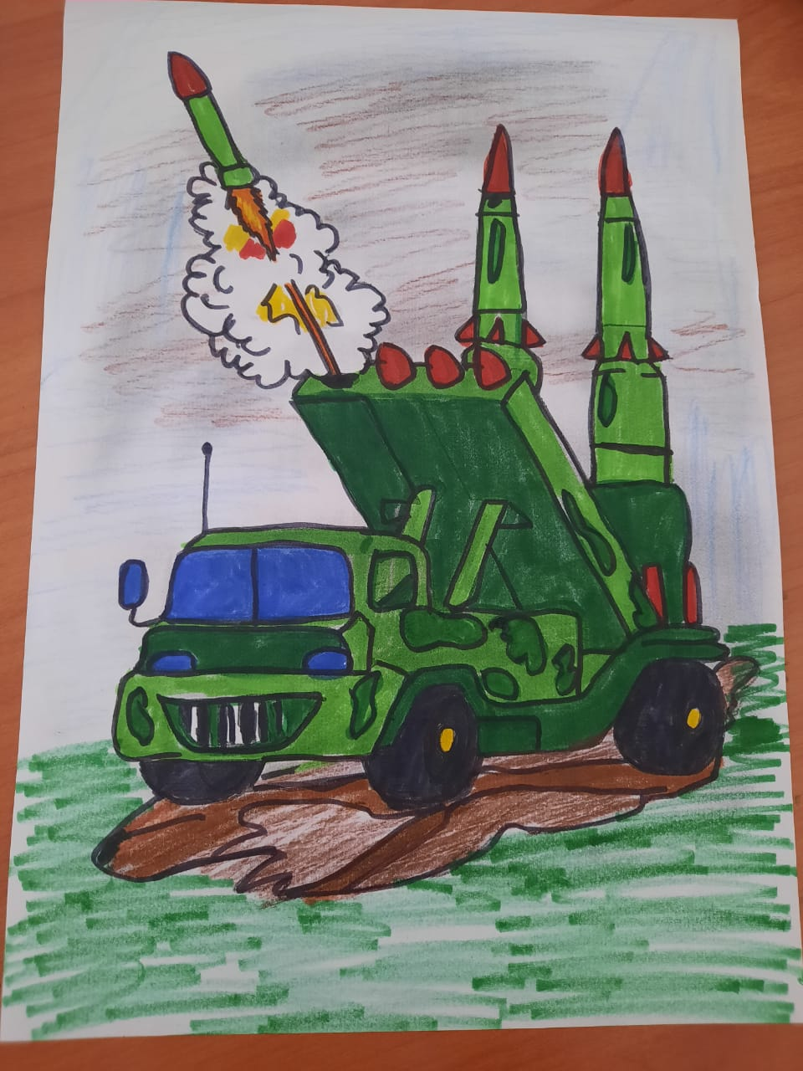

ДЕНЬ ВОСЬМОЙ
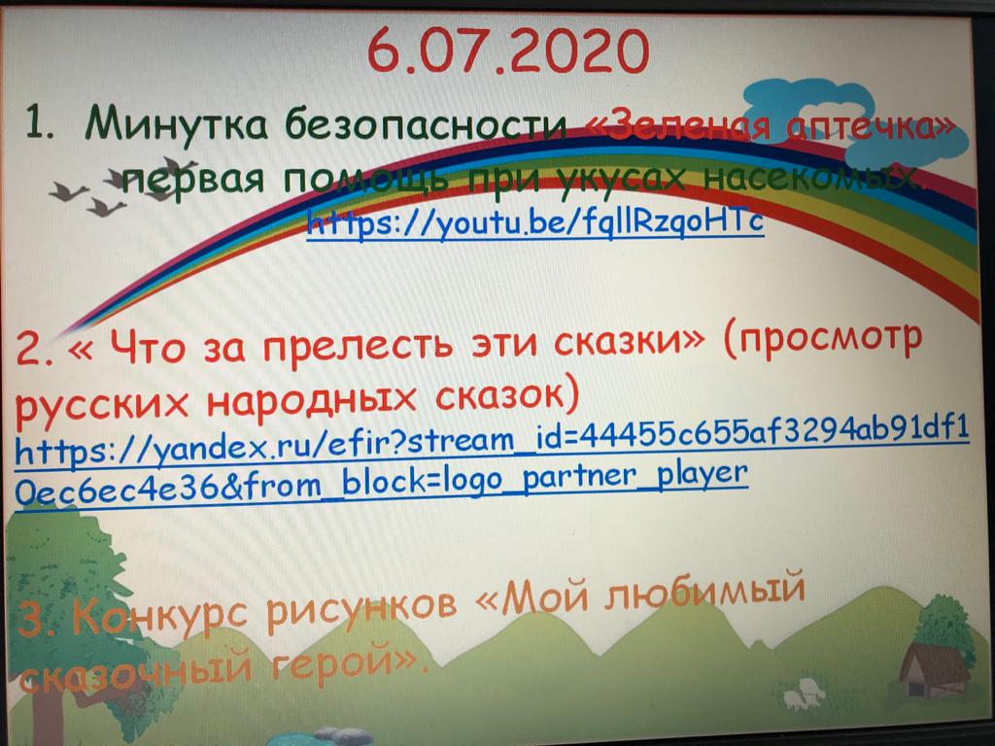

Сегодня в онлайн – лагере прошел очередной дистационный день. Вызывающая бодрость, «Танцевальная разминка» создала много позитивных эмоций! После завтрака ребята посмотрели видеоролик «Зеленая аптечка» и провели онлайн – беседу «Укусы насекомых и защита от них». Дети узнали, как могут быть опасны насекомые и как защититься от них. Затем дети с удовольствием посмотрели фильм – сказку «Морозко». Зарядившись положительными эмоциями, приступили к выполнению следующего задания: конкурс рисунков «Мой любимый сказочный герой». Ребята, выполнив задание, сделали онлайн – выставку рисунков. Победителями оказались: Терсенов Христофор, Гюльбяков Дмитрий, Хаджиева Анастасия.

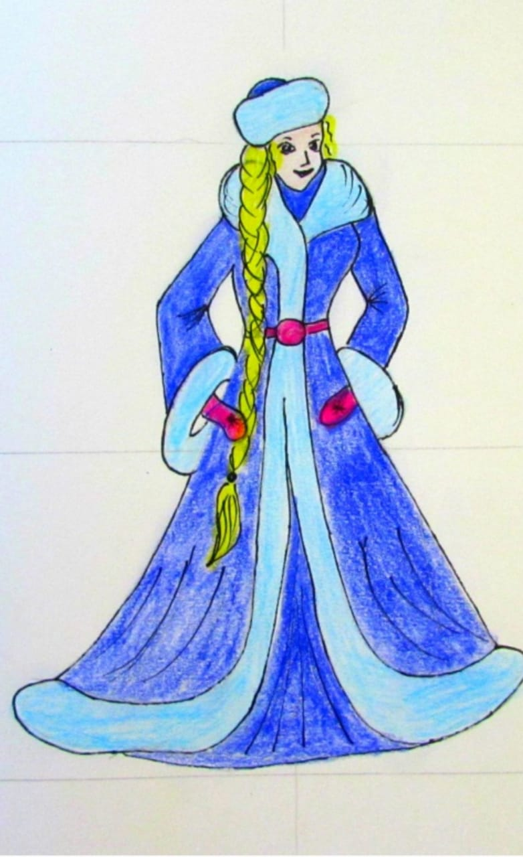

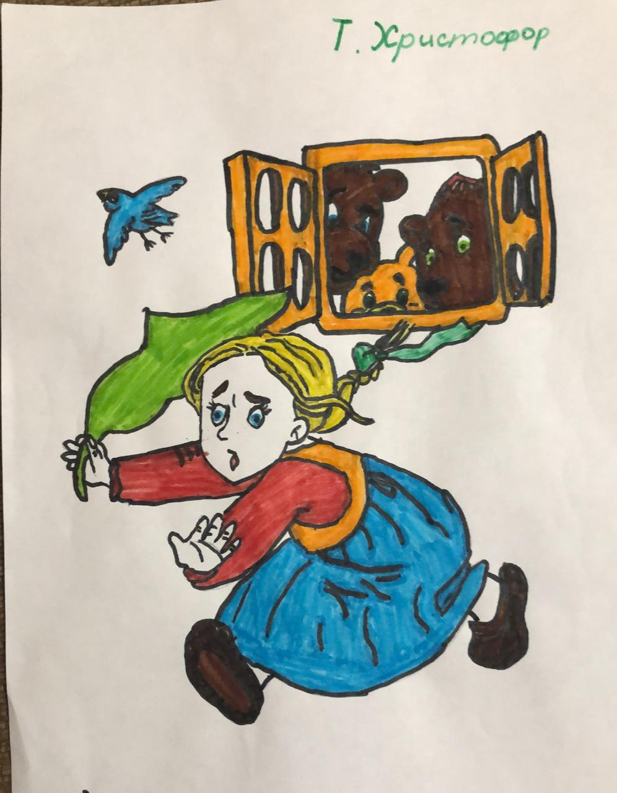

ДЕНЬ ДЕВЯТЫЙ
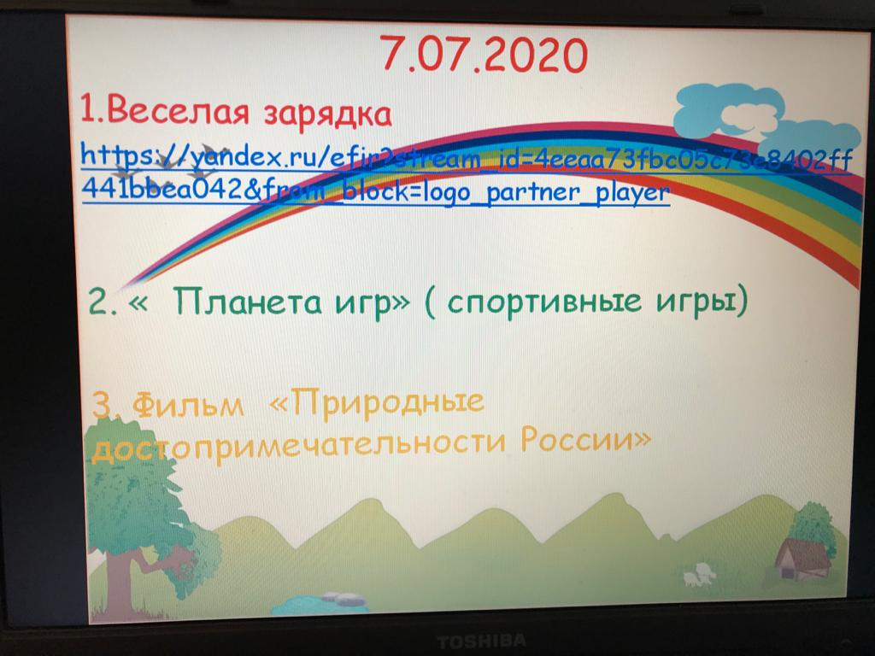

Вот подошел к концу еще один день в онлайн лагере. Утро началось с танцевальной разминки. Это была мульт – песенка для детей «Танцы со звездами». Ребята вместе со зверятами учились танцевать. После завтрака дети с удовольствием играли на свежем воздухе, прислали фотоотчет и видео.
Ребята посмотрели познавательный фильм «Природные достопримечательности России». Виртуально побывали в разных уголках нашей Родины, природа которой никогда не перестает удивлять своим богатством и разнообразием. В онлайн - беседе дети делились впечатлениями и рассказывали о своих поездках в интересные места нашего края. Терсенова
Катя была с родителями в г. Кисловодске. Ей очень понравился парк.
Ученики 5 класса вспомнили поездку в г. Пятигорск, где они посетили домик Лермонтова. Теридату Мария побывала в краевом центре, в г. Ставрополе.

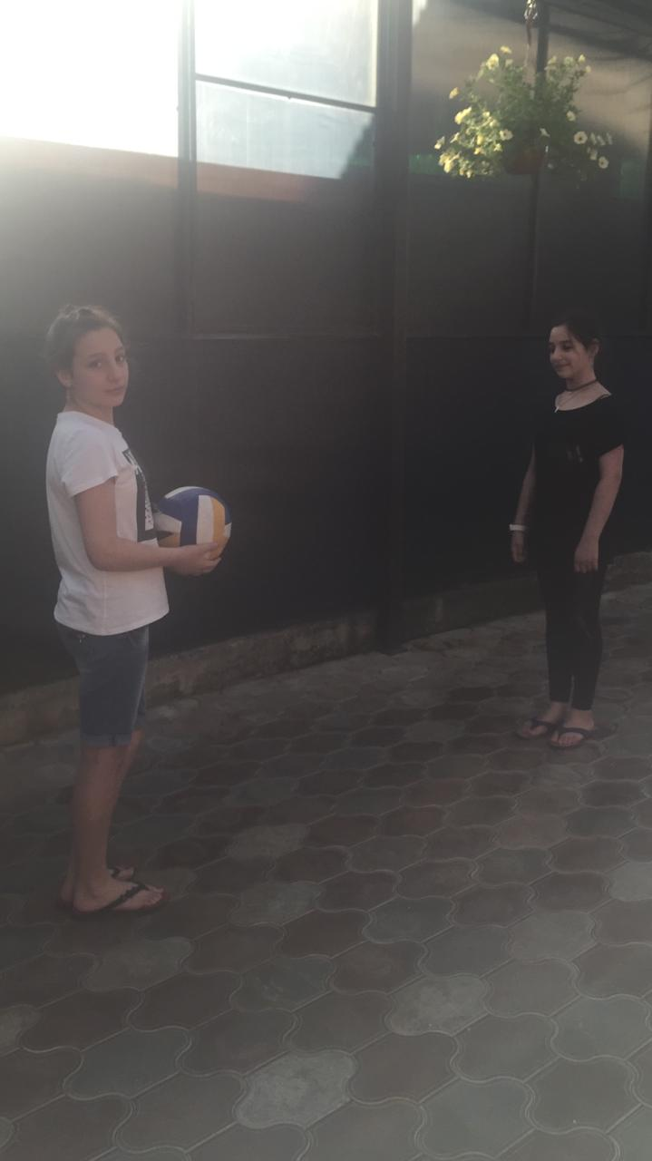
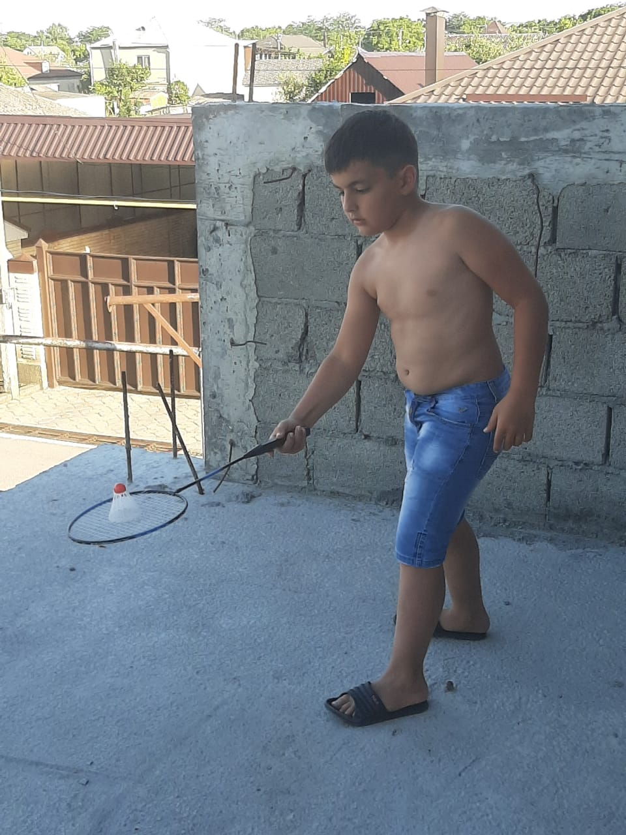

ДЕНЬ ДЕСЯТЫЙ
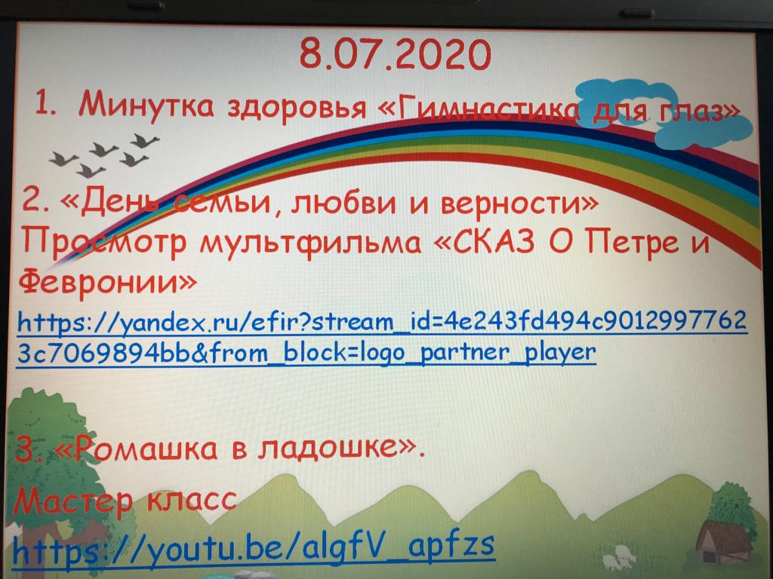

Сегодня – День Семьи, Любви, Верности. Он оставил много позитивных впечатлений! Семейные ценности- самая обсуждаемая тема дня, так как семья является важной составляющей жизни ребенка! В веселой танцевальной разминке участвовали не только дети, но и их родители.
Интересные социальные ролики углубили знания об истории праздника, сформировали осознанное представление о семье, как значимой ячейке общества. Дети с интересом просмотрели мультфильм «Сказ о Петре и Февронии». Зарядившись положительными эмоциями, приступили к выполнению творческого задания «Ромашка в ладошке». К работе подключились братья и сестры воспитанников лагеря.

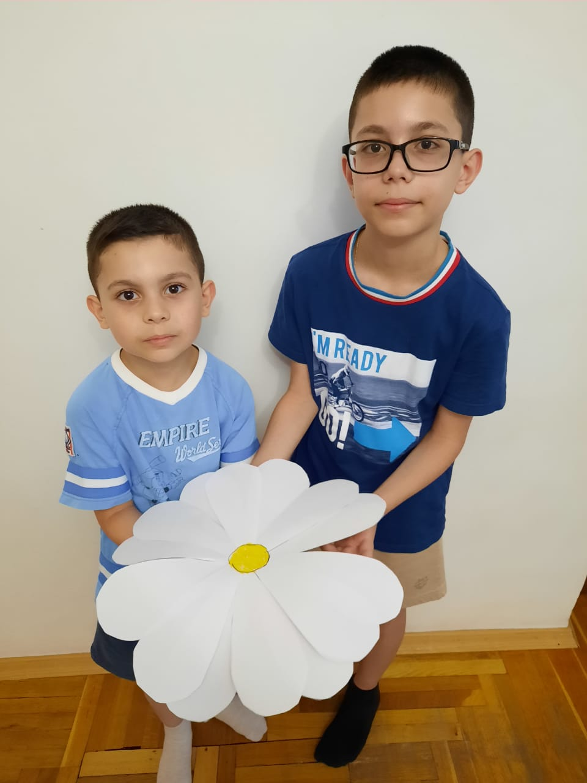
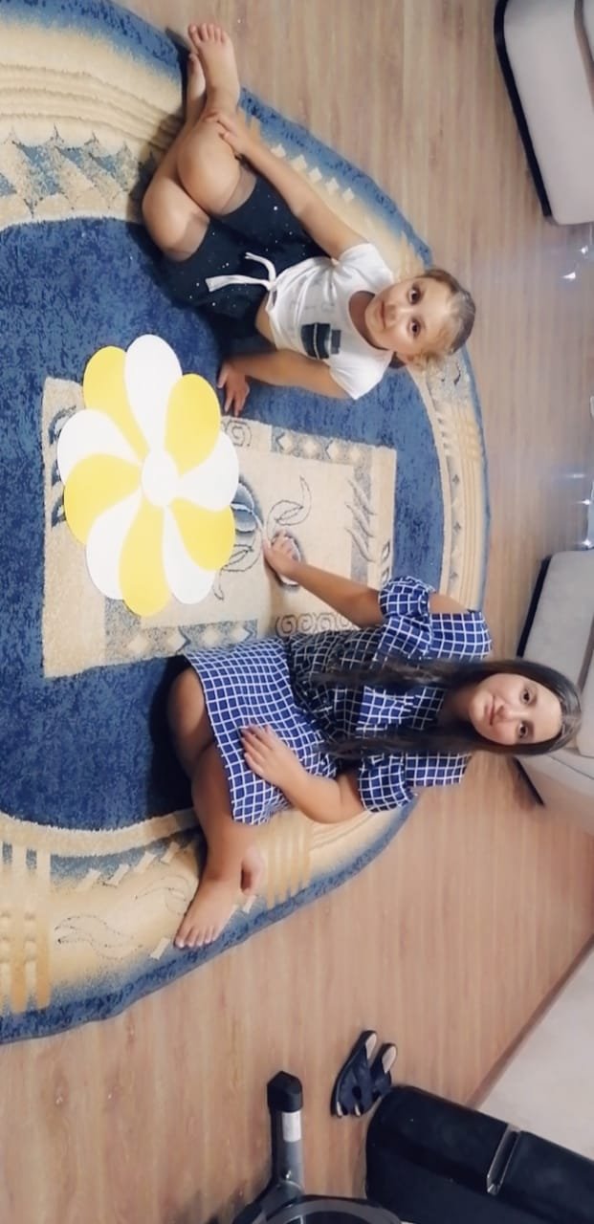

ДЕНЬ ОДИННАДЦАТЫЙ

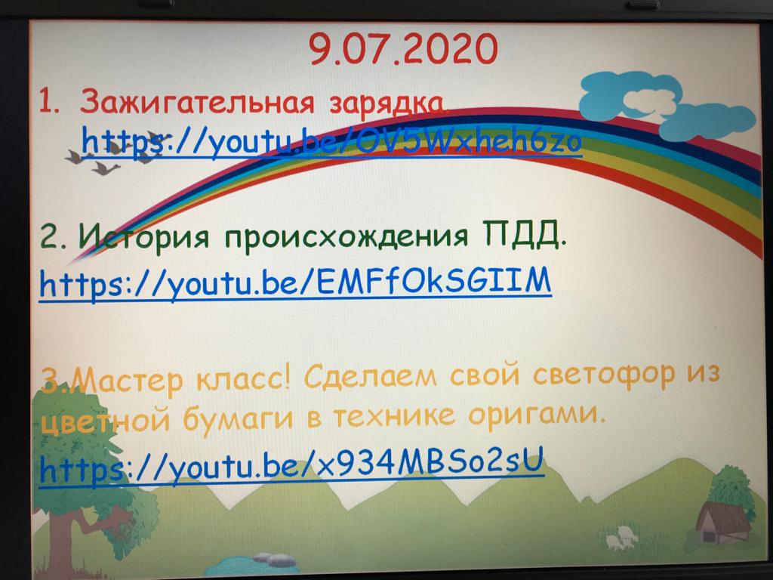

Сегодня утро в онлайн лагере началось с танцевальной утренней разминки, которая способствовала поднятию хорошего настроения и бодрости на весь день. После завтрака просмотрели познавательную презентацию «Дозорные дорог», из которой дети узнали об истории правил дорожного движения, которые появились еще при полководце Юлии Цезаре. А вот современным правилам дорожного движения более 100лет. Затем дети получили задание: сделать светофор из цветной бумаги в технике оригами. Ребята, выполнив работу, сделали онлайн – выставку. Особо отличились: Леонова Нина, Асланов Аврам, Хаджиева Анастасия, Леонова Мария, Асланов Павел, Туршева Ефросинья, Гульбяков Михаил, Леонов Леонид.

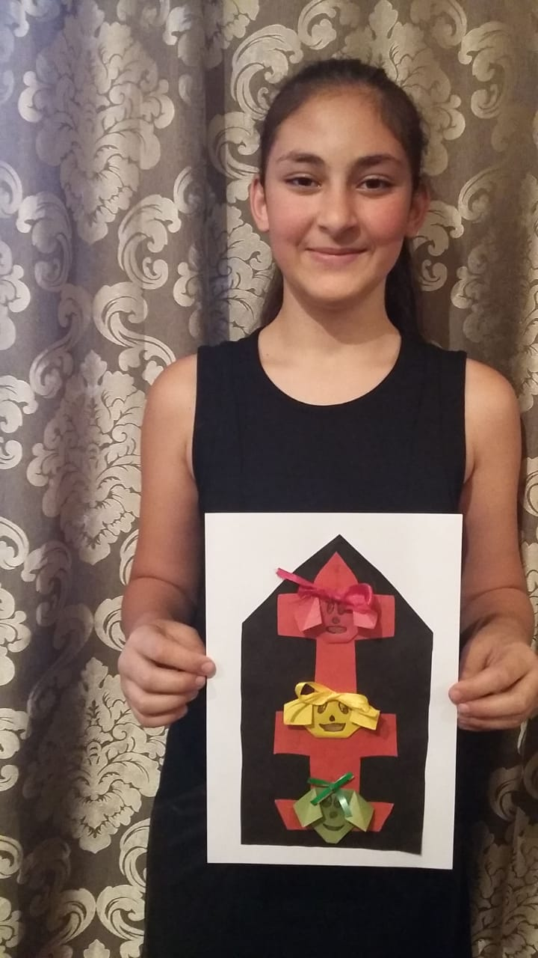
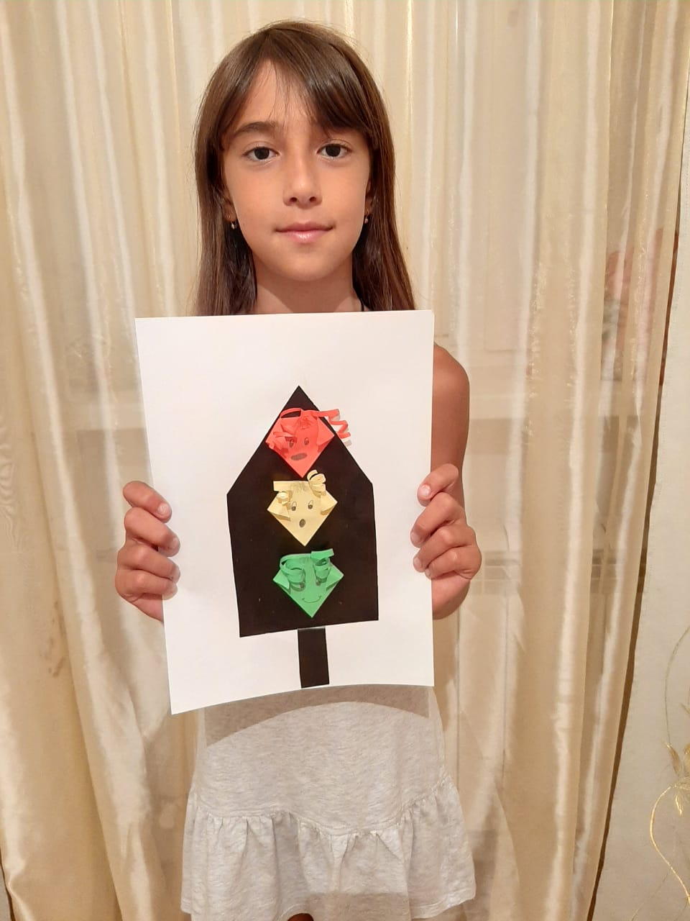

ДЕНЬ ДВЕНАДЦАТЫЙ

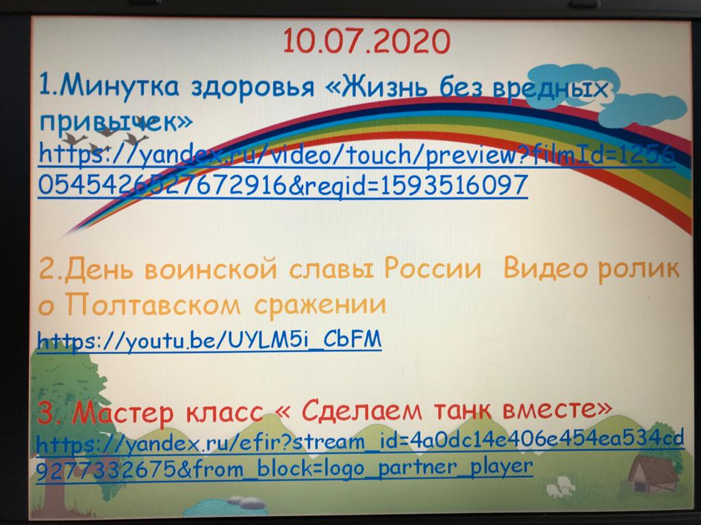

Сегодня день начался с минутки здоровья «Жизнь без вредных привычек»
В целях патриотического воспитания после выполнения утренней зарядки,
воспитанники посмотрели видеоролик о Полтавском сражении «День, равный всем годам», из которого узнали о страницах истории нашей родины.
Затем дети приняли активное участие в мастер – классе «Сделаем танк вместе».
Выполнив работу, прислали фотоотчет. Лучшими были работы Леоновой Нины, Леоновой Ильяны, Гюльбякова Азария, Леонова Дмитрия, Панагасовой Анны.

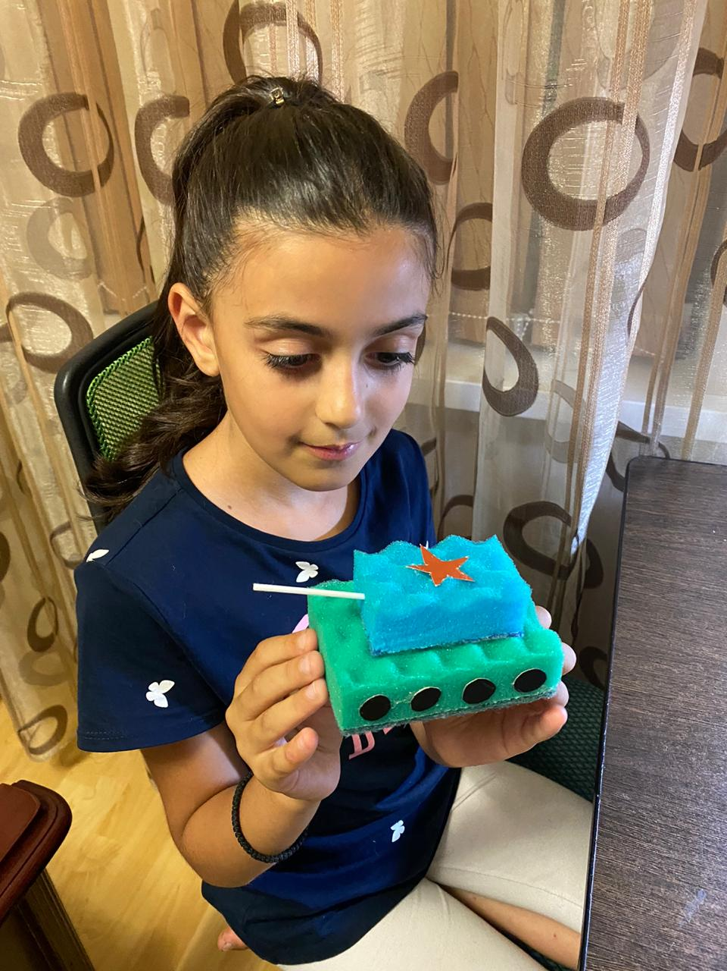
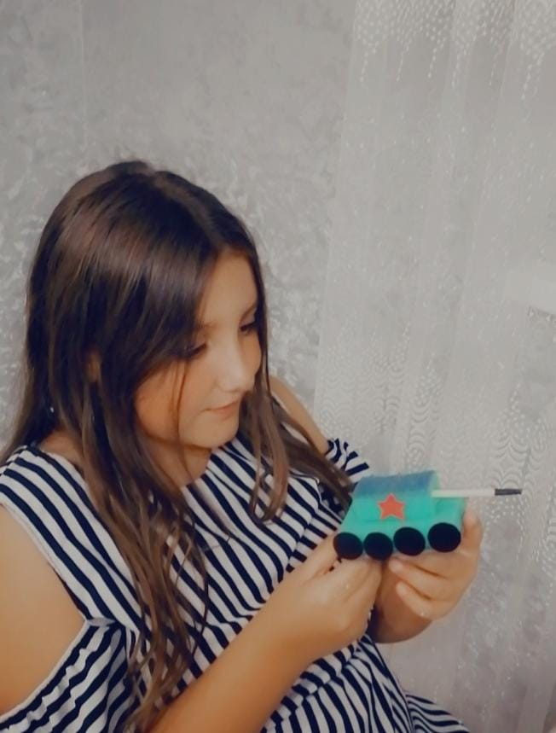

ДЕНЬ ТРИНАДЦАТЫЙ

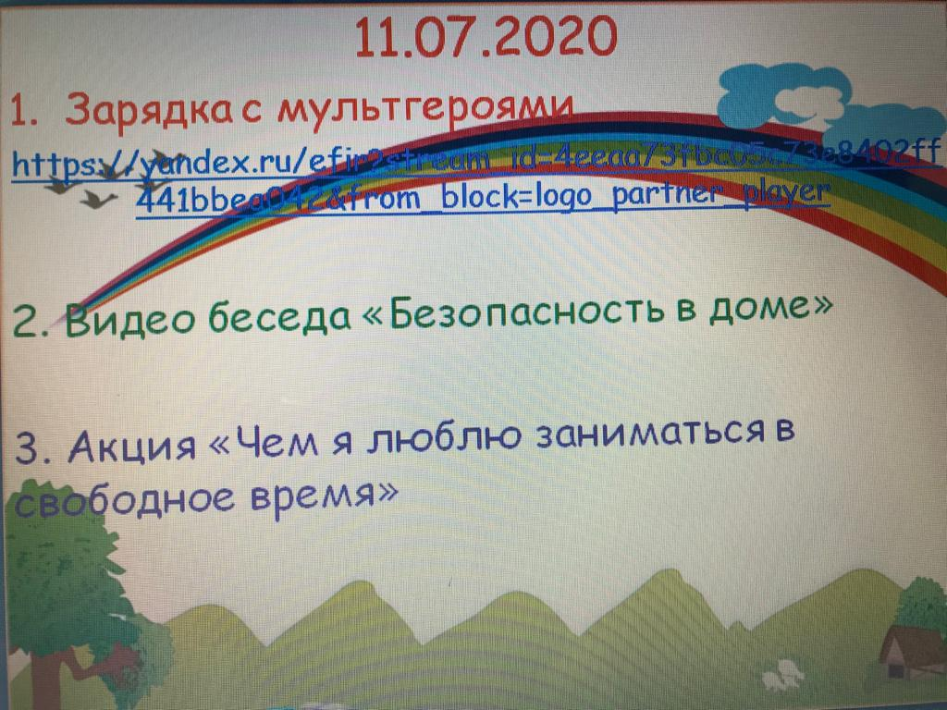

Сегодня в онлайн – лагере прощел очередной дистационный день, который началсяс утренней зарядки. Зарядка с мультгероями прошла очень весело и зарядила энергией на весь день. После завтрака воспитанники лагеря провели беседу «Безопасность в доме". Пословица гласит «Мой дом – моя крепость», но ребята не должны забывать о правилах безопасности в доме.
Активное участие дети приняли в акции «Чем я люблю заниматься в свободное время». Панагасова Аня любит вышивать, Таниду Мария – кормить белочек в городском парке, Николай, Андрей и Зина Леоновы – заниматься музыкой, Леонова Анастасия – шить платья для своих кукол, Мария Леонова – рисовать, Полина Корсунская–заниматься гимнастикой, Танова Надя – играть в шашки.

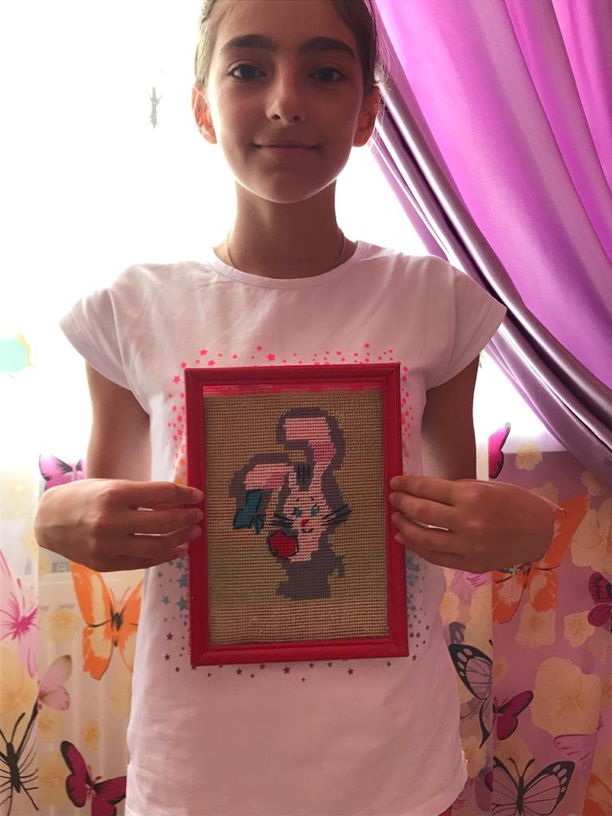

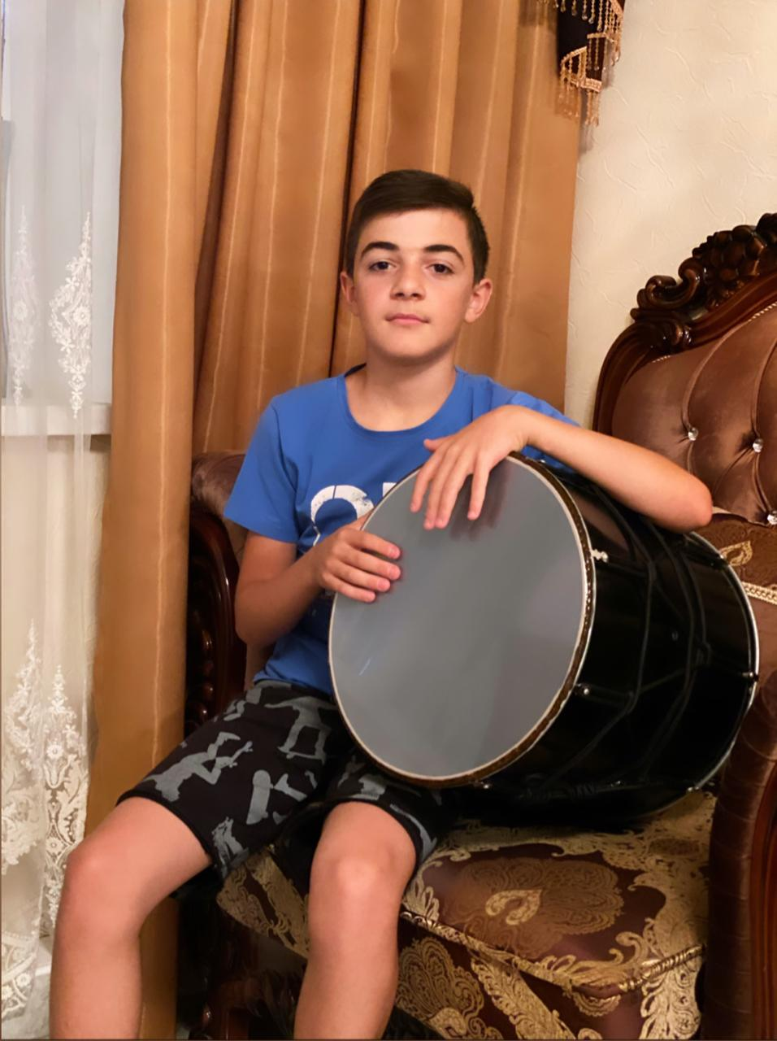

ДЕНЬ ЧЕТЫРНАДЦАТЫЙ

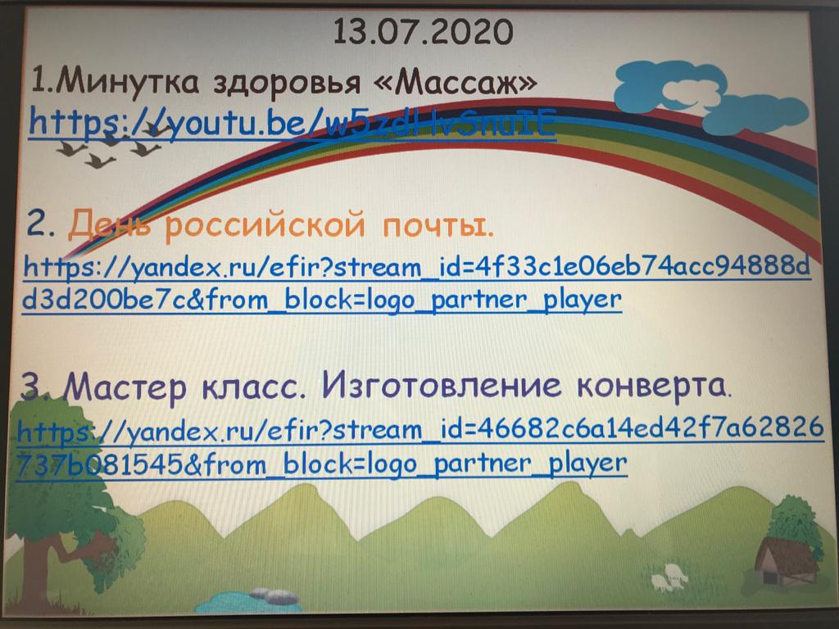

После традиционной танцевальной разминки, воспитанники лагеря поделились видеозаписями, где пожелали своим товарищам хорошего настроения! Затем на минутке здоровья «Массаж» познакомились с точечным массажем.
Посмотрев видеофильм «Почта России», дети узнали какой путь проходят бумажные письма, чтобы дойти до адресата и какую работу выполняют работники почты.
Ребята приняли активное участие в мастер – классе «Изготовление конверта», сделали поделку и прислали фотоотчет.

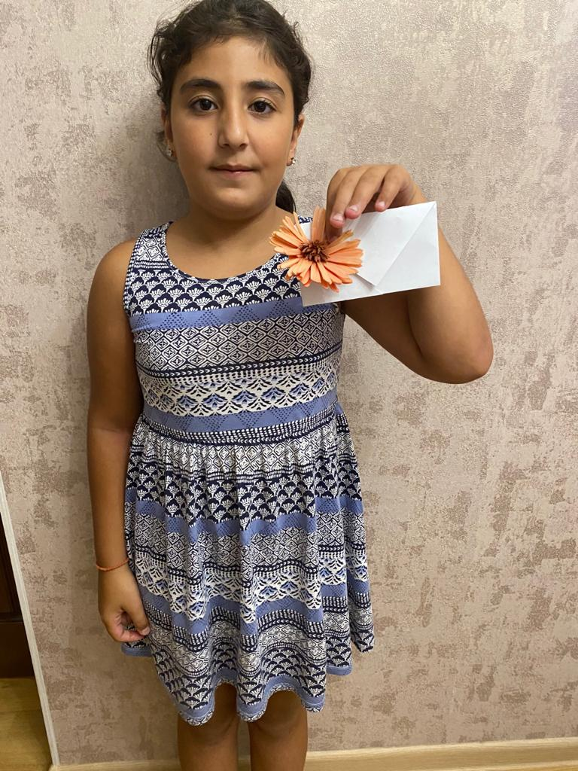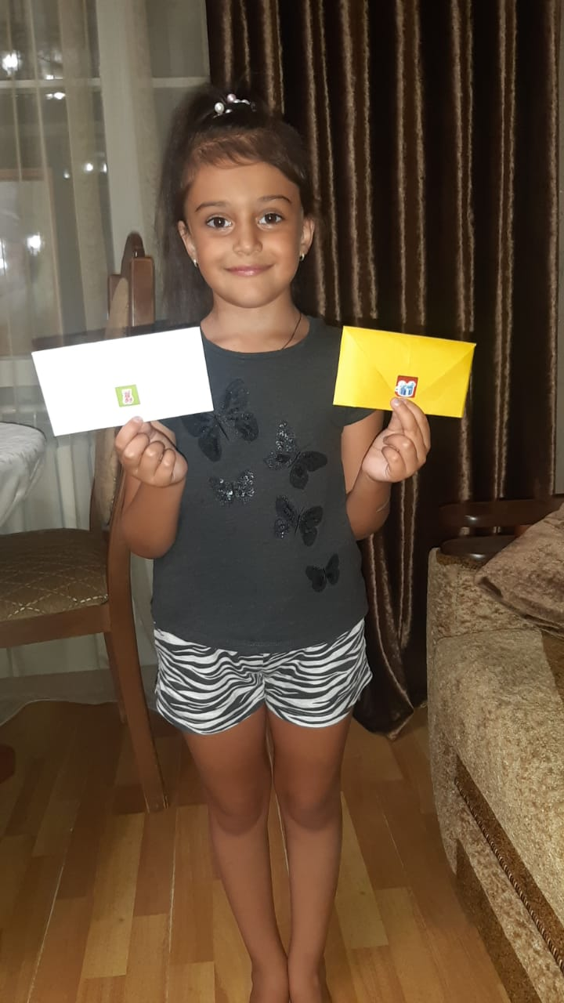

ДЕНЬ ПЯТНАДЦАТЫЙ

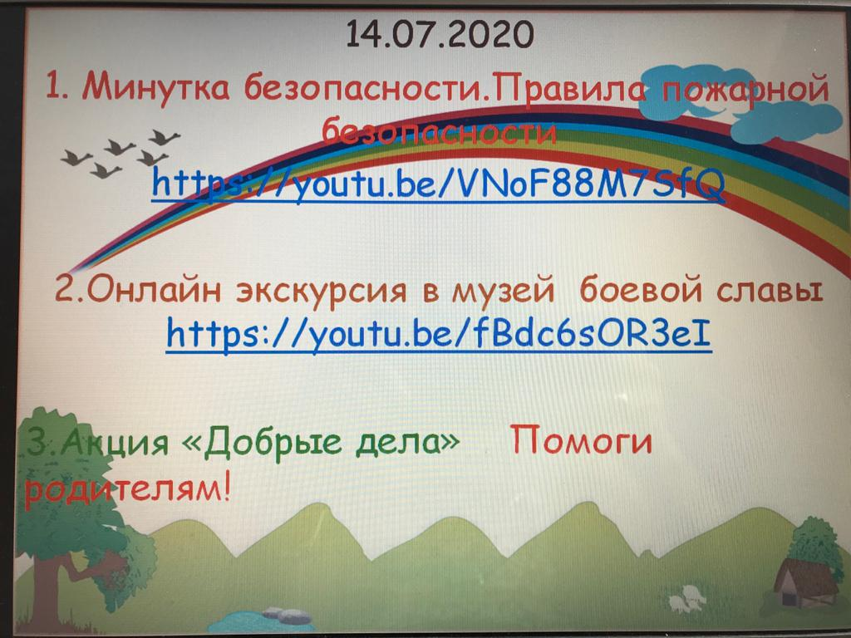

Утро в лагере началось с танцевальной разминки. После завтрака ребята познакомились с правилами пожарной безопасности и самоохранения человека, научились пользоваться правилами пожарной безопасности.
Затем виртуально побывали в музее боевой славы в лицее № 5 г. Ставрополя. Годом создания этого музея считается 1959г. Главной темой этого музея является боевой путь 347 ордена Суворова стрелковой дивизии.
Активное участие ребята приняли в акции «Добрые дела. Помоги родителям». Фотоотчет прислали: Леонова Зина, Кюльбякова Мария, Леонова Ильяна, Терсенов Христофор, Таниду Мария, Леонов Николай, Хаджиева Анастасия.

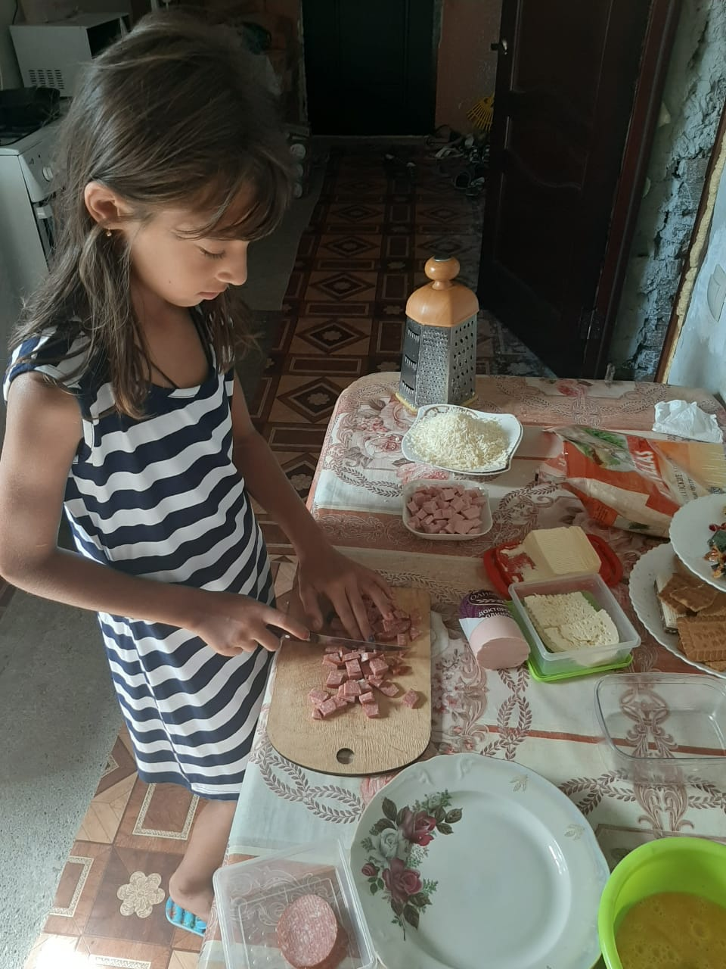
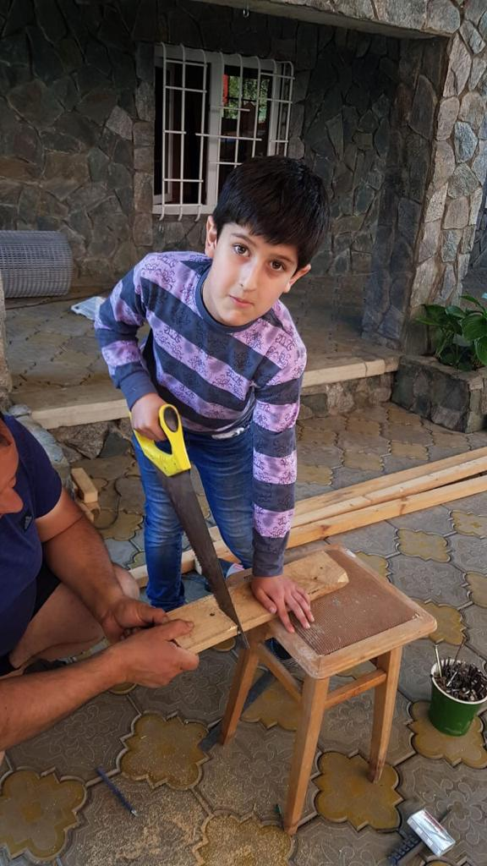

ДЕНЬ ШЕСТНАДЦАТЫЙ

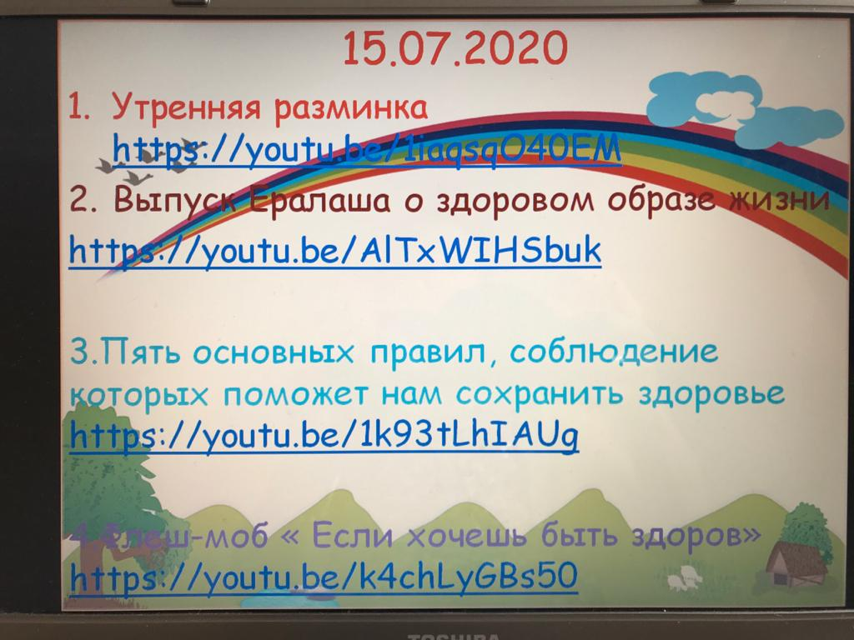

Утро сегодня пасмурное. А утренняя разминка подняла настроение и зарядила энергией на весь день. Посмотрев выпуск Ералаша о здоровом образе жизни и
видеофильм «5 правил здорового образа жизни» дети еще раз уяснили, что нужно соблюдать режим дня, заниматься физкультурой, правильно питаться,
не курить, чтобы сохранить здоровье. День закончился флешмобом «Если хочешь быть здоров». Дети сделали и прислали видеоотчет.
Прослушали обращение к детям инспектора направления ПБДД ОГИБДД по Предгорному району старшего лейтенанта полиции Ю.Н.Мужиченко. В своем выступлении она пожелала безаварийного отдыха, напомнив детям правила дорожного движения.

ДЕНЬ СЕМНАДЦАТЫЙ

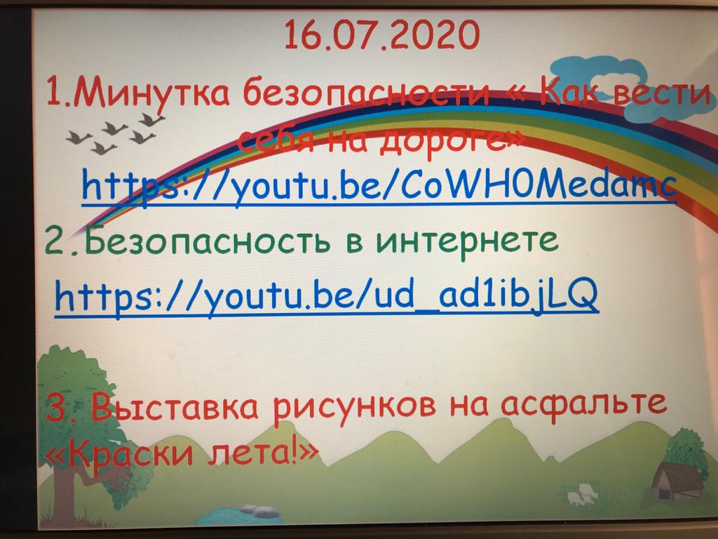

Утро в онлайн – лагере началось с танцевальной разминки, которая подарила заряд энергии на весь день. Просмотр видеофильма «Как вести себя на дороге» еще раз напомнил детям о правилах поведения на улице и на дороге. В интернете, как и в реальной жизни нас подстерегают опасности. Из видеоролика дети узнали,чем же опасен интернет.
Затем дети с увлечением рисовали на асфальте «Краски лета». Ребята сделали множество замечательных рисунков на заданную тематику и прислали фотоотчет.

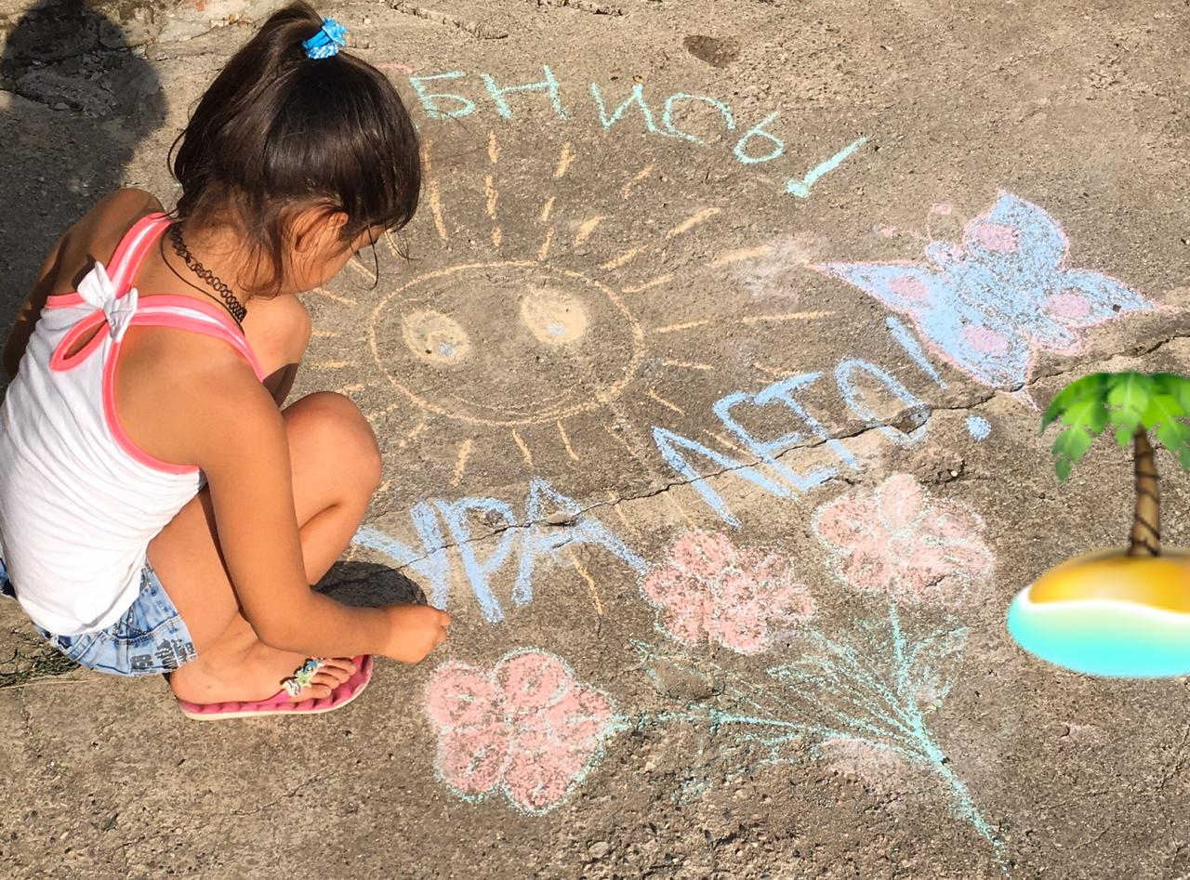

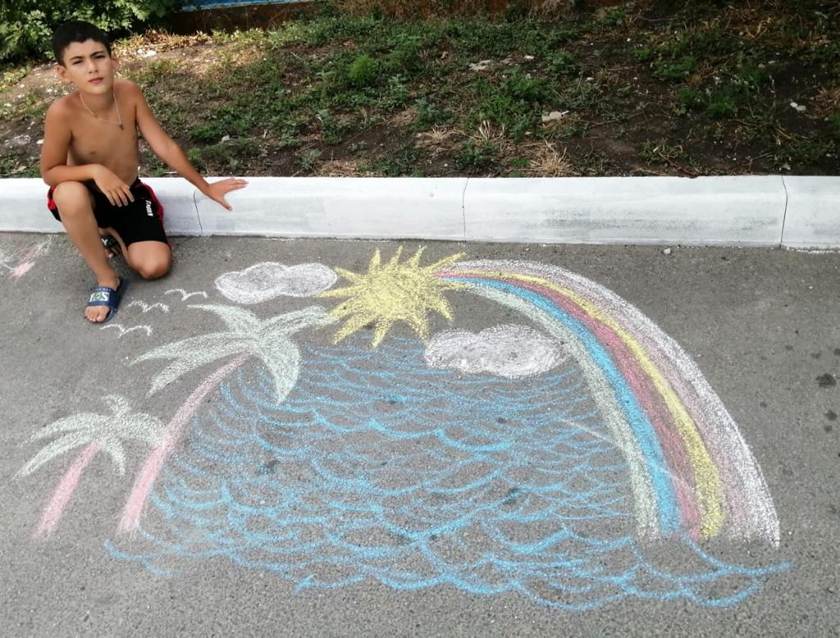

ДЕНЬ ВОСЕМНАДЦАТЫЙ
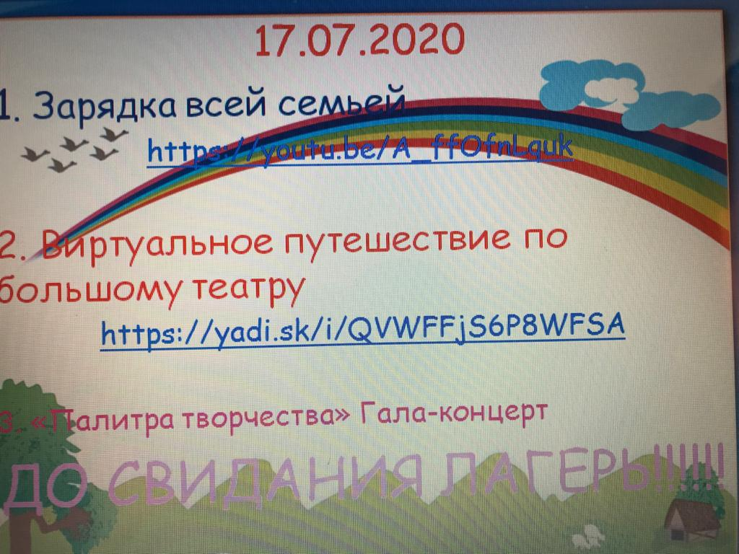
Утренняя зарядка для всей семьи!!! С нее начался последний дистанционный день и как всегда, она зарядила бодростью на весь день.
После завтрака воспитанники лагеря отправились в виртуальное путешествие по Большому театру.
Закончилась вторая смена оздоровительного лагеря «Радуга». Весело и ярко прошло закрытие лагеря. Ребята приняли активное участие в гала – концерте «Палитра творчества». Гюльбяков Лазарь исполнил кавказский танец, Леонова Нина, Танова Люда читали стихи о летнем отдыхе, Леонова Ильяна и Туршева Ефросинья прочитали стихи об отдыхе онлайн - лагере, Георгиева София и Леонова Мария спели частушки, Таниду Мария показала современный танец под веселую музыку, Таниду Нелли спела песню о лете, Леонова Зина исполнила песню «Вместе весело шагать», Агапитова Арина сыграла на пионино мелодию русской народной песни «Калинка», Леонов Николай и Гюльбяков Никос на барабане исполнили ритмы кавказского танца.
Молодцы, ребята!
До новых встреч!

